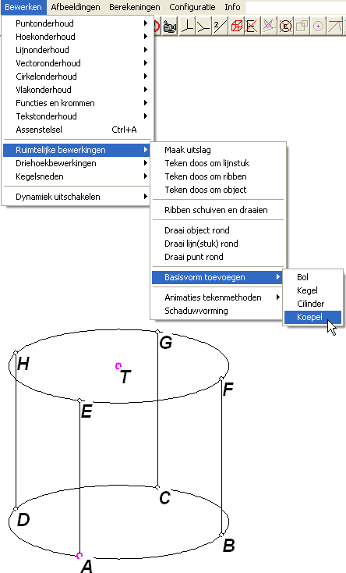
Een bol, kegel, cilinder of koepel toevoegen

Opstarten
Start bijvoorbeeld met een cilinder als basisfiguur, waarna je er een koepel (= halve bol) op wilt tekenen.
Een koepel wordt in Geocadabra gevisualiseerd met een aantal halve cirkels.

De eenvoudigste vorm wordt verkregen door een begin- en eindpunt te tekenen van de halve cirkels, en een punt in het basisvlak. Deze drie punten bepalen het vlak, waarop de koepel wordt getekend.
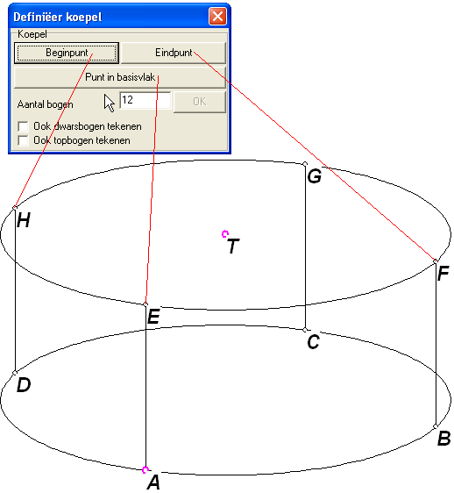
De keuze hieronder resulteert in de tekening hiernaast.

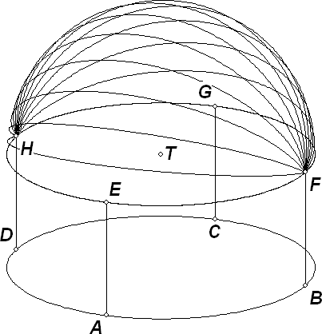

De koepel wordt duidelijker als je ook de dwarsbogen laat tekenen:
Dit geeft een betere indruk van de koepel. De halve cirkels zijn erbij getekend die je krijgt door de eerst getekende bogen een kwart slag te draaien (met als as de lijn door het midden van HF, loodrecht op het basisvlak)
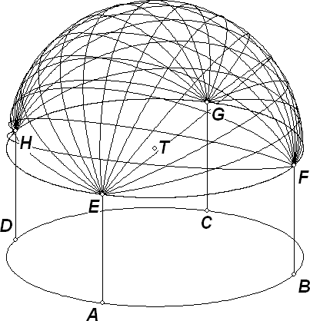
Kies je ook voor de topbogen, dan wordt de middelste van de eerst getekende bogen een aantal keren gedraaid getekend, met dezelfde as als zojuist.
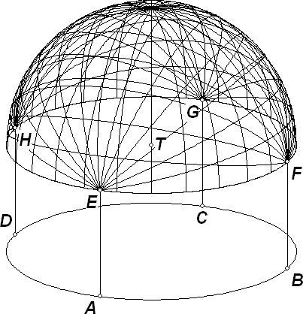

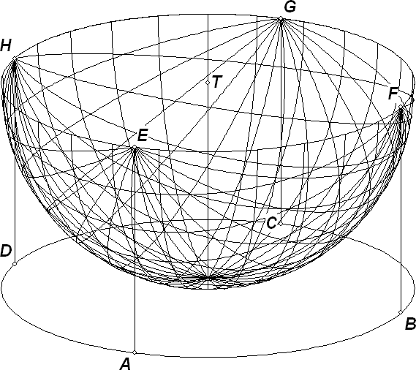
Tenslotte wordt gevraagd of de koepel aan de juiste kant is getekend. Het kan gebeuren, dat juist de andere helft van elke cirkel getekend wordt:

Er kan dan aangegeven worden, dat de andere helft van de bol wordt bedoeld.

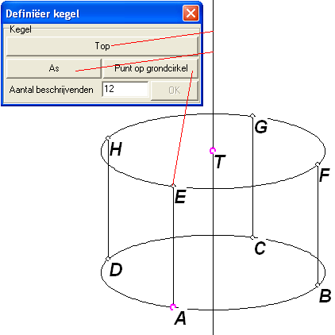
Wanneer een kegel moet worden toegevoegd, moet de top, de as en een punt in het basisvlak worden toegevoegd. Wanneer je begint met een cilinder, zoals hiernaast, en je wilt er een kegel bovenop, dan is het noodzakelijk, eerst de as van de cilinder erbij te tekenen, opdat de top en as kunnen worden aangeklikt.
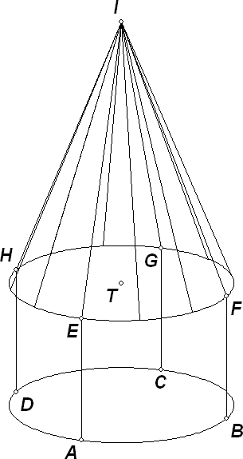
Achteraf kan die hulplijn weer onzichtbaar gemaakt worden.

